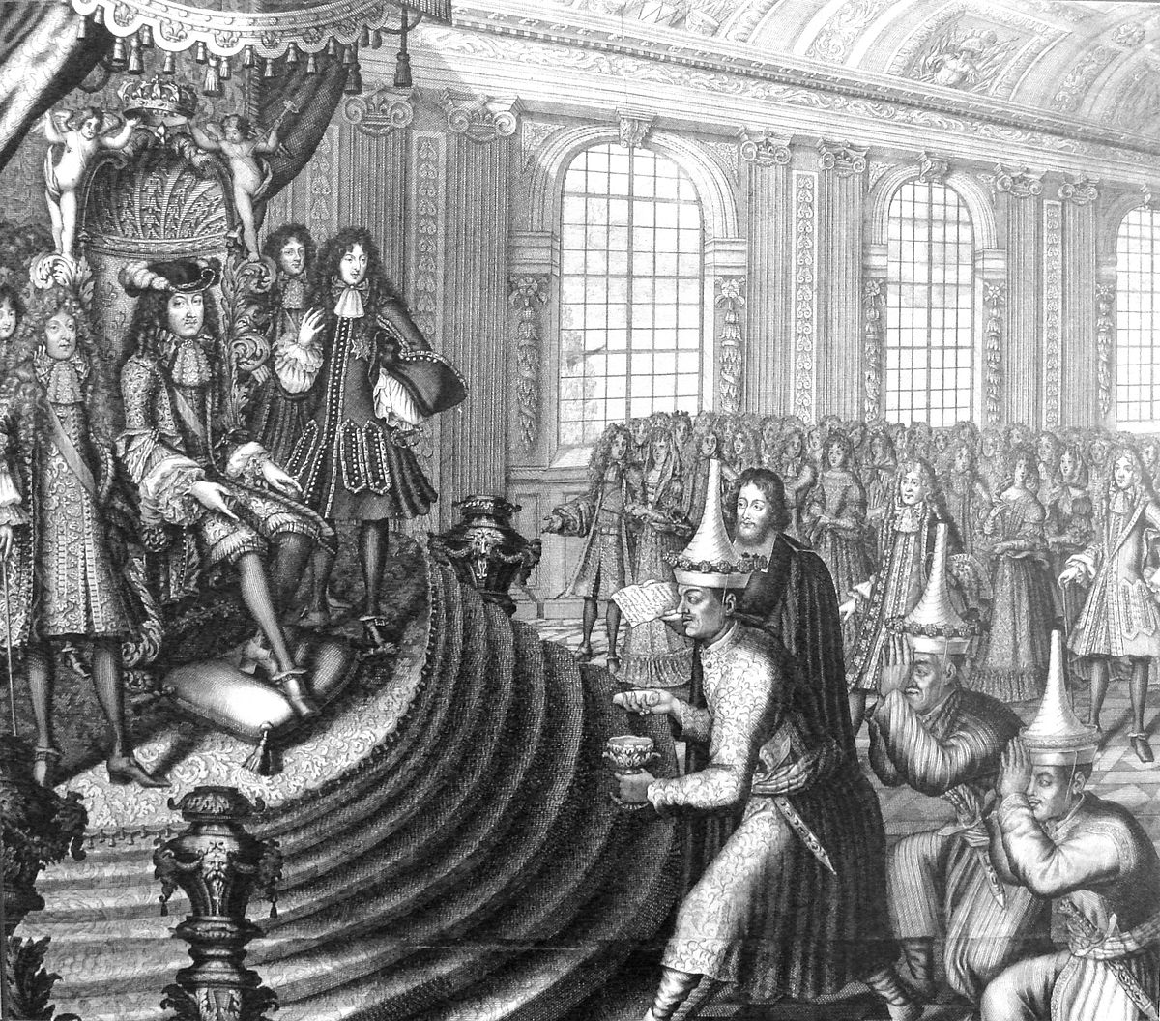

XX Spotkania Specjalistów   
Dawnych Literatur Romańskich

W świecie tolerancji i nietolerancji,   
zagadek i tajemnic

29 listopada – 1 grudnia 2017

Instytut Filologii Romańskiej

Uniwersytet Wrocławski

**Program XX Spotkań Specjalistów Dawnych Literatur Romańskich**

**Dzień 1 – środa, 29 listopada (sala 2.2)**

**Otwarcie obrad – 13.50-14.30** (Maja Pawłowska)

**Sesja 1 – 14.30-15.45** (przewodniczy M. Pawłowska)

**Anna Loba** (UAM): Czy można mówić o tolerancji w kontekście *Sporu o „Powieść o Róży"*?

**Joanna Gorecka-Kalita** (UJ): Zagadka wędrówek duszy (i ciała) – Sen Cahusa   
w *Wielkiej Księdze o Graalu* (XIII w.)

**Anna Gęsicka** (UMK): W kręgu sekretu – zabawa motywem w *Lai d’Ignoré*

**Sesja 2 – 16.05-17.20** (przewodniczy J. Pietrzak-Thébault)

**Joanna Godlewicz-Adamiec** (UW): Minne, Graal i inność w *Perceval, le conte   
du Graal* Chretiena de Troyes i *Parzival* Wolframa von Eschenach

**Agata Sobczyk**: *Lament z Troyes –* przemoc i spotkanie

**Przemysław Kossakowski**: Robert Garnier – wojny religijne i tolerancja w tragedii humanistycznej

**Sesja 3 – 17.40-18.55** (przewodniczy J. Godlewicz-Adamiec)

**Joanna Dimke-Kamola** (UAM): Sekretny język gestów i jego renesansowe zastosowania

**Joanna Pietrzak-Thébault** (UKSW): Zagadkowa wiedza, zagadkowe wydanie.   
Wokół *Lettere di philosophia naturale* Camilli Erculiani (Kraków 1584)

**Justyna Łukaszewicz** (UWr.): Wiek oświecenia czy łatwowierności? Obraz Cagliostra i masonerii w *Compendio della vita, e delle gesta di Giuseppe Balsamo*… Giovanniego Barberi (1791) oraz w jego przekładach francuskim (1791) i polskim (1793)

**Dzień 2 – czwartek, 30 listopada (sala 2.2)**

**Sesja 4 – 9.00-10.15** (przewodniczy A. Klimkiewicz)

**Katarzyna Setkowicz** (PWr.): Feliciano de Silva i kwestia (nie)tolerancji religijnej w XVI-wiecznym   
romansie rycerskim

**Ewa Kulak** (UWr.): Tajemnica jako warunek sukcesu – Baltasara Graciana lekcje przetrwania we wrogim świecie

**Katarzyna Płaczek** (UAM): Stygmat choroby w hiszpańskiej prozie XVII i XVIII wieku

**Sesja 5 – 10.35-11.50** (przewodniczy J. Łukaszewicz)

**Roman Sosnowski** (UJ): *Giuochi mathematici*. Zagadki matematyczne we Florencji na przełomie XV i XVI w.

**Aneta Chmiel** (UŚ): *Declamatione delle gentildonne di Cesena*. Postawa kobiet wobec dekretów przeciw zbytkom w XV-wiecznych Włoszech

**Anna Klimkiewicz** (UJ): Jak można odczytać tajemnice *Hypnerotomachii Polihpili*?

**Sesja 6 – 12.10-13.05** (przewodniczy M. Mosakowski)

**Monika Malinowska** (UW): Nowa rozprawa Acidaliusa Valensa z 1595 r. – źródło zagadek

czy nietolerancji?

**Magdalena Koźluk** (UŁ): Alegoria Tajemnicy i Zagadki w XVI i XVII-wiecznych zbiorach emblematów, kompendiach symboli i hieroglifików

**Sesja 7 – 15.30-16.45** (przewodniczy I. Zatorska)

**Monika Kulesza** (UW): Iris, Timander i Tircis – tajemnice autorstwa dwóch miłosnych historii epistolarnych

**Małgorzata Sokołowicz** (UW): „Rozkosz oddychania zapachem róż”. Claude-Etienne Savary odkrywa Egipt

**Ewa Wierzbowska** (UG): „Ponad czterdzieści lat …” – rzecz o Constance de Salm

**Sesja 8 – 17.05-18.20** (przewodniczy A. Loba)

**Andrzej Rabsztyn** (UŚ): *La Dot de Suzette* Josepha Fiévée – zagadka rewolucji haitańskiej

**Izabella Zatorska** (UW): Zagadka nietolerancji? *Traktat o tolerancji* a *Prawa Minosa*

**Marek Mosakowski** (UG): Tolerować czy eliminować? Stan trzeci i szlachta w pismach Sieyèsa

**Dzień 3 – piątek, 1 grudnia (sala 2.2)**

**Sesja 9 – 9.00-10.15** (przewodniczy E. Wierzbowska)

**Dariusz Krawczyk** (UW): Tajemnica niemych obrazów – *Imaginacja poetycka* (1552) Barthélemy Aneau

**Dorota Szeliga** (UW): Montaigne i problem tolerancji w szesnastowiecznej Francji

**Joanna Augustyn** (UW): Zakryte/odkryte. Rola gestu i ciężar sekretu w średniowiecznych opowieściach   
o kobietach przebranych za mężczyzn

**Sesja 10 – 10.35-11.50** (przewodniczy A. Rabsztyn)

**Anna Kricka** (US): Dialog Duszy z Bogiem, dialog poznania i odkrycia tajemnic o miłości na podstawie   
XIII-wiecznej *Księgi o Przyjacielu i Ukochanym* R. Lulle’a

**Łukasz Szkopiński** (UŁ): W labiryncie zagadek i sekretów, czyli tajemnica według Ducray-Duminila

**Mariusz Stanisz** (UWr.): Tajemniczość w służbie powieści. Kwestia autorstwa w przemowach

powieściowych z początku XVIII wieku

**Sesja 11 – 12.10-13.25** (przewodniczy T. Wysłobocki)

**Stanisław Świtlik** (UW): Paradoksalne odkrycie tajemnicy dziejów Megamikrów – próba interpretacji utopijnego epizodu w *Icosameronie* Giacomo Casanovy

**Yann Zagórski** (UWr.): Między poezją a tajną grą dyplomatyczną – Jan Andrzej Morsztyn i jego

francuska korespondencja

**Tomasz Szymański** (UWr.): O jezuitach, templariuszach i masonach.   
Wokół problemu „religii uniwersalnej” w przededniu Rewolucji Francuskiej

**Zamknięcie obrad – 13.25-13.45** (Tomasz Wysłobocki)